|  |  |
| --- | --- |
| Группа _R3243, ЭМ СУиР 1.1.1___________ | К работе допущен |
| Студенты Сайфуллин Д. Р. R3243 __   Чернова А.С R3242 | Работа выполнена |
| Преподаватель Боярский К. К | Отчет принят |

**Рабочий протокол и отчет по  
лабораторной работе № 3.00**

**Изучение электрических сигналов с помощью лабораторного осциллографа**

1. **Цель работы.**

Ознакомиться с устройством осциллографа, изучить с его помощью процессы в электрических цепях.

1. **Задачи, решаемые при выполнении работы.**

* Изучить сложение взаимно перпендикулярных колебаний кратных частот
* Изучить сложения однонаправленных колебаний мало отличающихся по частоте (биения)
* Изучить сложение однонаправленных колебаний одинаковой частоты

1. **Объект исследования.**

Осциллограф

1. **Метод экспериментального исследования.**

Частотный анализ и замеры с помощью осциллографа.

1. **Рабочие формулы и исходные данные.**

— сдвиг фаз между двумя сигналами

— уравнение колебаний вдоль оси x

— уравнение колебаний вдоль оси у

— амплитуда результирующих колебаний

— **угловая частота колебаний**

— максимальное значение смещения по оси x

— максимальное значение смещения по оси y

— мгновенное значение сигнала по оси y в момент времени

— максимальное значение сигнала по оси y

1. **Измерительные приборы.**

|  |  |  |  |  |
| --- | --- | --- | --- | --- |
| *№ п/п* | *Наименование* | *Тип прибора* | *Используемый диапазон* | *Погрешность прибора* |
| *1* | *Осциллограф цифровой запоминающий GDS-71102B* | *измерительный* | *0..100 МГц* | *±3%* |

1. **Схема установки.**

Схема установки(*перечень схем, которые составляют Приложение 1*):

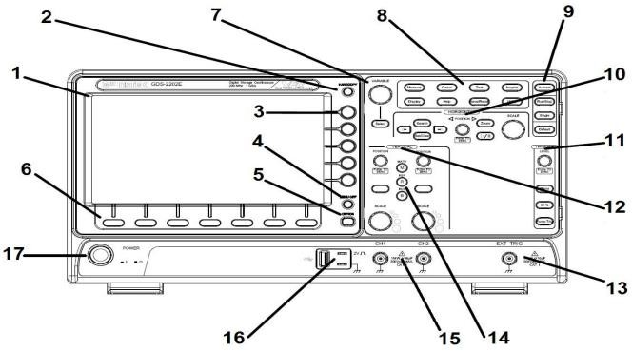

Рис.1 Схема рабочей панели осциллографа ОЦ3 GDS-71102B

1 – дисплей, 2 – кнопка сохранения, 3 – боковые кнопки меню, 4 – меню выкл., 5 – опции, 6 – нижние кнопки меню, 7 – регулирования и подтверждение заданных параметров,

8 - органы управления дополнительными возможностями, 9 – настройка отображения сигнала, 10 – горизонтальные регуляторы, 11 – система запуска, 12 – вертикальные регуляторы,

13 - входное гнездо источника внешней синхронизации, 14 – функциональные кнопки, 15 - входные разъемы, 16 – разъем USB HOST, 17 – вкл./выкл. электропитания.

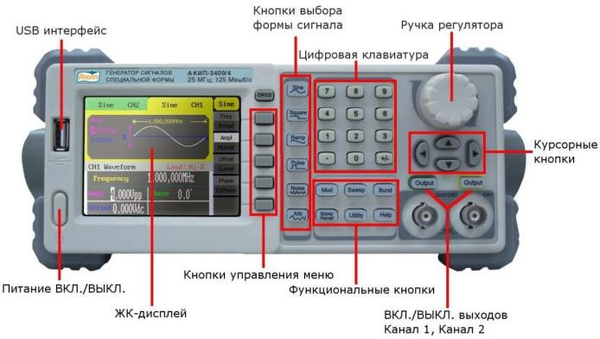

Рис. 2 Схема рабочей панели генератора ГС АКИП-3409

Рис. 3 Схема подключения

ГЕН — генератор ГС АКИП-3409, ОСЦ — осциллограф ОЦ3 GDS-71102B, посередине — стенд для соединения генератора и осциллографа

1. **Результаты прямых измерений и их обработки.**

Задание 1

|  |  |  |  |
| --- | --- | --- | --- |
| Канал 1 | Автоматические измерения | Измерения с помощью курсора | ГС АКИП-3409 |
| Частота сигнала,  кГц | 5 | 4.95 | 5 |
| Амплитуда сигнала, В | 1 | 0.992 | 0.976 |
| Период, мс | 200 | 202 | 200 |

Таблица 1 - синусоидальная форма

|  |  |  |  |
| --- | --- | --- | --- |
| Канал 1 | Автоматические измерения | Измерения с помощью курсора | ГС АКИП-3409 |
| Частота сигнала,  кГц | 5 | 4.95 | 5.006 |
| Амплитуда сигнала, В | 1 | 0.992 | 1.01 |
| Период, мс | 200 | 202 | 199.7 |

Таблица 2 – Пилообразная форма

Относительное отклонение:

Между показаниями генератора и автоматическими измерениями осциллографа –

Частота – (5–5) / 5 * 100% = 0%

Амплитуда – (1–0.976) / 1 * 100% = 0.024%

Период – (200–200) / 200 * 100% = 0%

Между автоматическими измерениями и ручными измерениями –

Частота – (5–4.95) / 5 * 100% = 0.01%

Амплитуда – (1–0.992) / 1 * 100% = 0.008%

Период – (200–202) / 200 * 100% = -0.01%

Задание 3

|  |  |  |  |  |  |
| --- | --- | --- | --- | --- | --- |
| № | Угол | Частота 1, кГц | Частота 2, кГц | Амплитуда, В | Период, мс |
| 1 |  | 10.000 | 10.000 | 2.92 | 100.10 |
| 2 |  | 10.000 | 20.000 | 2.92 | 199.90 |
| 3 |  | 15.000 | 20.000 | 2.92 | 49.95 |
| 4 |  | 15.000 | 15.005 | 2.96 | 66.70 |

Таблица 3 – измерения для каждой фигуры Лиссажу

Установим разность фаз на генераторе: 45**°**

Разность фаз на генераторе, полученная при измерении на осциллографе (Рис. 4):

Здесь — напряжение, соответствующее точке пересечения фигуры Лиссажу с осью OY на развёртке, а — напряжение, соответствующее максимальному значению фигуры на оси OY этой же развёртки. Мы можем подставлять вместо заданных переменных числа как с учётом цены деления в вольтах, так и сами значения на оси. Значение разности, вычисленное теоретически, приближается к установленному на генераторе значению:

|  |  |
| --- | --- |
|  |  |
| Рисунок 4 - Фигура № 1 | Рисунок 5 - Фигура № 2 |
|  |  |
| Рисунок 6 - Фигура № 3 | Рисунок 7 - Фигура № 4 |

Задание 4

Амплитуда в максимуме 5.76 В

Период колебаний 1.43 мс

Совпадение не будет идеальным, так как малое изменение разности частот приводят к большому изменению периода.

Задание 5

|  |  |  |  |  |  |
| --- | --- | --- | --- | --- | --- |
|  | Амплитуда сигнала 1, В | Амплитуда сигнала 2, В | Разность фаз | Частота, кГц | Полученная амплитуда, В |
| Первое измерение | 3 | 3.3 | 35 | 1 | 5.72 |
| Второе измерение | 3 | 3.6 | 40 | 1 | 5.84 |
| Третье измерение | 3 | 3.9 | 45 | 1 | 5.96 |

Таблица 4 – измерения однонаправленных колебаний одинаковой частоты

Несовпадения экспериментальных результатов с теорией могут быть вызваны человеческим фактором, осциллограф мог вносить погрешности в отображение и измерение параметров сигнала, кроме того, генератор сигналов мог выдавать нестабильные сигналы.

1. **Выводы и анализ результатов работы**

В результате проделанной работы мы ознакомились с устройством осциллографа. Исследовали сигналы различной формы, изучили Фигуры Лиссажу, изучили сложения однонаправленных колебаний, мало отличающихся по частоте, изучили сложения однонаправленных колебаний одинаковой частоты.

